ANEXO AL PERIÓDICO OFICIAL

Gobierno del Estado Libre y Soberano de Chihuahua

Registrado como Artículo
de segunda Clase de fecha 2 de Noviembre de 1927

Todas las leyes y demás disposiciones supremas son obligatorias por el sólo hecho de publicarse en este Periódico.
Responsable: La Secretaría General de Gobierno. Se publica los Miércoles y Sábados.

Chihuahua, Chih., sábado 31 de diciembre de 2022. No. 105

Folleto Anexo

DECRETO Nº LXVII/APPEE/0477/2022 I P.O.

PRESUPUESTO DE EGRESOS DEL ESTADO DE CHIHUAHUA PARA EL EJERCICIO FISCAL 2023

TOMO I

TÍTULO SEGUNDO

DE LAS DISPOSICIONES PARA EL EJERCICIO FISCAL

CAPÍTULO 1

DISPOSICIONES DE RACIONALIDAD, EFICIENCIA Y DISCIPLINA PRESUPUESTARIA

ARTÍCULO 20.- Los Entes Públicos deberán sujetarse a los criterios, lineamientos y disposiciones de racionalidad, eficiencia y disciplina del

gasto público, a través de la implementación de las medidas tendientes a fomentar la optimización en la aplicación de los recursos.

Dentro de los criterios de racionalidad y de eficiencia en el ejercicio del gasto público, las Entidades deberán apegarse a las medidas que establezca la Secretaría, para que aquellos remanentes que no se encuentran comprometidos o destinados a un fin específico en años anteriores, sean otorgados a la Administración Pública Centralizada para el fortalecimiento de las finanzas del Estado a través de los mecanismos que prevea la propia Secretaría; las Dependencias coordinadoras de sector de la Administración Pública Centralizada deberán emitir las indicaciones necesarias para que, en sesión de sus consejos, comités u órganos respectivos, acuerden el reintegro de remanentes a que se refiere este párrafo, a la Secretaría, a través de los mecanismos que esta establezca.

Los remanentes de las Dependencias que no se encuentren comprometidos o destinados a un fin específico, serán utilizados por la administración Pública centralizada para el fortalecimiento de las finanzas del Estado, a través de los mecanismos que prevea dicha Secretaría.

Los Proyectos de Inversión que cuenten con un Oficio de Aprobación con suficiencia presupuesta! de recursos estatales del Ejercicio 2022 y

contrato vigente, podrán ser refrendados mediante ampliaciones presupuestales al Presupuesto 2023 por ese mismo monto, para continuar con la ejecución de los proyectos.

ARTÍCULO 21.- Las Entidades y los entes públicos que tengan en sus cuentas bancarias recursos estatales, correspondientes a ejercicios fiscales anteriores al 2023, que no hayan sido devengados y pagados en términos de las disposiciones jurídicas aplicables, deberán enterarlos a la Secretaría, incluyendo los rendimientos financieros que se hubieran generado, a más tardar el 16 de enero de 2023.

Los recursos señalados en el párrafo anterior, serán destinados por la Secretaría para contribuir al saneamiento financiero del Gobierno del Estado y a los programas prioritarios.

Para dar seguimiento a esta obligación, la Secretaría, por conducto de la Tesorería, concentrará la información sobre todas las cuentas bancarias en las que se reciban y ejerzan recursos públicos.

Así mismo, durante el ejercicio fiscal 2023, los entes públicos que dentro de sus contabilidades o registros tengan a la Secretaría como deudor en sus pasivos derivado de adeudos presupuestales o recursos no pagados del

2021 y años anteriores, deberán cancelar y depurar dichas cuentas conforme a la Ley.

ARTÍCULO 22.- Las contrapartes estatales comprometidas en los Convenios Federales que anualmente firma la Secretaría, las Entidades y las Dependencias de la Administración Pública Federal, que no hayan sido transferidas en su totalidad a las Entidades al 31 de diciembre de 2022 por falta de disponibilidad presupuestaria, serán ajustadas atendiendo a las necesidades y posibilidades financieras del Gobierno del Estado y no serán consideradas como adeudos y/o pasivos ni contarán con suficiencia presupuestaria adicional durante el ejercicio fiscal 2023.

ARTÍCULO 23.- Las Entidades deberán implementar controles internos que conduzcan a una administración eficiente, eficaz, transparente, que no demerite la calidad ni se propicie la demora para lograr los objetivos, indicadores y metas trazados con la finalidad de dar cumplimiento al Plan Estatal de Desarrollo.

ARTÍCULO 24.- En lo que corresponde a las transferencias realizadas a las Entidades, la Secretaría podrá reducir, suspender o terminar las transferencias y subsidios cuando:

l. Cuenten con autosuficiencia financiera.

11. No cumplan con el objetivo de su otorgamiento

111. No remitan la información referente a la aplicación de estas transferencias.

IV. La información entregada a la Secretaría no cumpla con los requerimientos establecidos por la misma.

CAPÍTULO 11

DE LAS ADQUISICIONES Y OBRAS PÚBLICAS

ARTÍCULO 25.- Para los efectos del artículo 74 de la Ley de Adquisiciones, Arrendamientos y Contratación de Servicios del Estado de Chihuahua, por lo que se refiere a las adquisiciones, arrendamiento de bienes muebles y contratación de servicios, durante el presente ejercicio fiscal, los Entes Públicos podrán fincar pedidos o celebrar contratos sin ajustarse al procedimiento de licitación pública, siempre y cuando el importe de cada operación se ubique en alguno de los siguientes supuestos:

l. En adjudicaciones directas el monto no podrá exceder la cantidad de 36 veces el valor anual de la Unidad de Medida y Actualización vigente por cuenta presupuesta!, sin incluir el Impuesto al Valor

Agregado. Tratándose de adjudicaciones directas relacionadas con la contratación de medicamentos e insumas para la salud requeridos por el sector público de salud, el monto no podrá exceder de 54 veces el valor anual de la Unidad de Medida y Actualización.

JI. En invitaciones a cuando menos tres proveedores, el monto no podrá exceder la cantidad de 54 veces el valor anual de la Unidad de Medida y Actualización vigente por cuenta presupuesta! sin incluir el Impuesto al Valor Agregado.

Si el monto del pedido o contrato excede del referido en el párrafo que antecede, se estará a lo dispuesto por la Ley de Adquisiciones, Arrendamientos y Contratación de Servicios del Estado de Chihuahua, por cuanto se refiere al procedimiento de licitación pública.

De conformidad con lo dispuesto por el artículo 29, fracción IV, de la Ley de Adquisiciones, Arrendamientos y Contratación de Servicios del Estado de Chihuahua, el Comité de Adquisiciones, Arrendamientos y Servicios, determinará los casos de procedencia para los efectos de las fracciones correspondientes del artículo 73 de dicha Ley.

ARTÍCULO 26.- Para efectos del artículo 59 de la Ley de Obras Públicas y Servicios Relacionados con las Mismas del Estado de Chihuahua, durante el presente ejercicio fiscal, los Entes Públicos bajo su responsabilidad, podrán contratar obras públicas o servicios relacionados con las mismas, sin sujetarse al procedimiento de licitación pública, a través de invitación a cuando menos tres contratistas o de adjudicación directa, cuando el importe de las operaciones no exceda los montos establecidos en este artículo.

Por lo que corresponde al Gobierno del Estado, sus organismos públicos descentralizados, las empresas de participación estatal mayoritaria y a los fideicomisos en los que el Gobierno del Estado tenga el carácter de fideicomitente:

l. Se podrá adjudicar directamente cuando el monto del contrato no exceda de 80 veces la Unidad de Medida y Actualización vigente elevada al año.

11. Se podrá adjudicar bajo el procedimiento de invitación a cuando menos tres contratistas, cuando el monto del contrato se ubique entre más de 80 y hasta 11O veces la Unidad de Medida y Actualización vigente elevada al año.

111. Los montos previstos en las dos fracciones anteriores serán aplicables para los demás Entes Públicos, con excepción de los Municipios.

IV. Tratándose de los
Municipios, sus organismos públicos

descentralizados,

las

empresas de participación municipal

mayoritaria y los fideicomisos en los que los Municipios tengan el carácter de Fideicomitentes serán aplicables los siguientes montos:

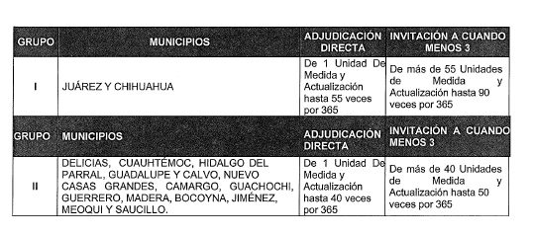

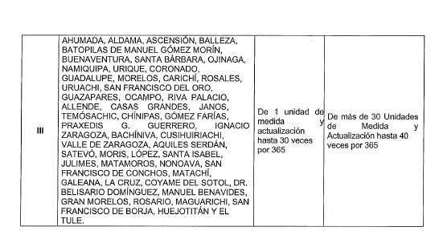

Los montos que resulten de las fórmulas anteriores se considerarán sin incluir el Impuesto al Valor Agregado.

Las obras públicas y servicios relacionados con las mismas no podrán fraccionarse para quedar comprendidas en los supuestos de excepción a que se refiere este artículo; entendiéndose por fraccionar cuando una obra pública o servicio relacionado con la misma que integre un todo, se desintegre en etapas para dividir su costo en montos más pequeños que se ubiquen en la hipótesis de este artículo.

